Julien Grand-Chavin

DaP Usages

PS: Premièrement je n’ai pas eu le temps de récupérer les événements des comptes microsoft, de faire les traductions dans les templates et je n’ai pas eu le temps non plus de me pencher plus amplement sur les configs… Sinon tout devrait être là :)

PS2: Pour afficher les emails je n’ai pas fait de boutons depuis l’interface d’admin car il faut le non d’un user dans l’url. Mais vous pouvez y accéder depuis le endpoint /microsoft/mail/{userName}

1. DaP Server

Pour exécuter le server faites la commande :

|  |
| --- |
| java -jar julien_grandchavin_dap_server.jar |

Le serveur va ensuite « tourner » sur <http://localhost:8080>

- Pour MySQL ( Ou modifiable dans application.properties):

- Port: 3306

* + - * BDD: dap
      * Username: dap
      * Password: dap

- Ou mettre les credentials google : /ressources/google/credentials.json

Liste des endpoints:

* /user/{userName}/add/google-account/{accountName}

- Ajoute un compte google a un utilisateur

* /user/{userName}/add/microsoft-account/{accountName}

- Ajoute un compte microsoft a un utilisateur

* /mail/{userName}

- Retourne le nombre de mail non lu de tous les comptes d’un user en JSON

* /event/{userName}

- Retourne le prochain événement des comptes google d’un utilisateur (Je n’ai pas eu le temps de faire pour Microsoft) en JSON

* /contacts/{userKey}

- Retourne le nombre de contact tous les comptes d’un user en JSON

-/microsoft/mail/{userName}

- Affiche les mails de tous les comptes d’un user

-/interface-admin

- Affiche tout les credentials stockées dans Mysql

2. DaP Client

A. Créer un utilisateur

Pour créer un nouvel utilisateur faites la commande :

|  |
| --- |
| java -jar julien_grandchavin_dap_client.jar addAccount <userName> |

Par exemple:

|  |
| --- |
| java -jar julien_grandchavin_dap_client.jar addAccount julien |

Vous allez entre par la suite redirigé vers votre navigateur pour vous connecter.

B. Récupérer vos nombre de mail non-lus

Pour récupérer vos nombre de mail non-lus faites la commande :

|  |
| --- |
| java -jar julien_grandchavin_dap_client.jar gmail <userName> |

Par exemple: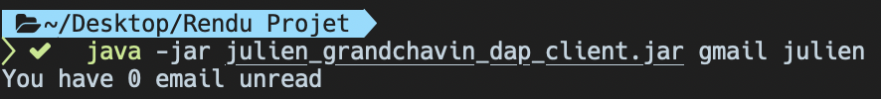

B. Récupérer votre prochain événement

Pour récupérer votre prochain événement faites la commande :

|  |
| --- |
| java -jar julien_grandchavin_dap_client.jar event <userName> |

Par exemple:

C. Récupérer votre nombre de contact

Pour récupérer votre nombre de contact:

|  |
| --- |
| java -jar julien_grandchavin_dap_client.jar people <userName> |

Par exemple: